113學年度「感飢12、跨年齊飢!」活動作品
班級投票票數統計表

國一 | 投票  作品 | 國二 | 投票  作品 | 國三 | 投票  作品 | 高一 | 投票  作品 | 高二 | 投票  作品 | 高三 | 投票  作品
701 | 1 | 801 | 3 | 901 | 4 | 101 | x | 201 | 4 | 301 | 4
702 | 4 | 802 | 4 | 902 | 4 | 102 | 4 | 202 | 4 | 302 | 4
703 | 3 | 803 | 4 | 903 | 4 | 103 | 4 | 203 | x | 303 | 4
704 | 3 | 804 | 5 | 904 | 4 | 104 | 4 | 204 | 4 | 304 | x
705 | 3 | 805 | 5 | 905 | 3 | 105 | 3 | 205 | 4 | 305 | 4
706 | 5 | 806 | 2 | 906 | 4 | 106 | 3 | 206 | 4 | 306 | 4
707 | 3 | 807 | 3 | 907 | 4 | 107 | 4 | 207 | 4 | 307 | 4
708 | 3 | 808 | 2 | 908 | 2 | 108 | 4 | 208 | 4 | 308 | 4
709 | 3 | 809 | 4 | 909 | 4 | 109 | x | 209 | 4 | 309 | 4
710 | 3 | 810 | 1 | 910 | 3 | 110 | 4 | 210 | 4 | 310 | 4
711 | 3 |  |  |  |  | 111 | 4 | 211 | 3 | 311 | 4
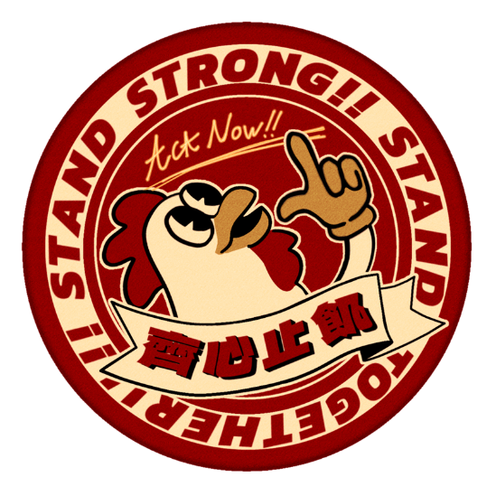
此次投票全校班級64票 / 實際參與投票班級60票 / 未繳交共4班
*1號作品共計2 票

*2號作品共計3票
*3號作品共計15票
*4號作品共計37票v
*5號作品共計3票

由4號作品成為永平高中第十七屆生命感恩月「跨年齊飢」活動Slogan &Logo

